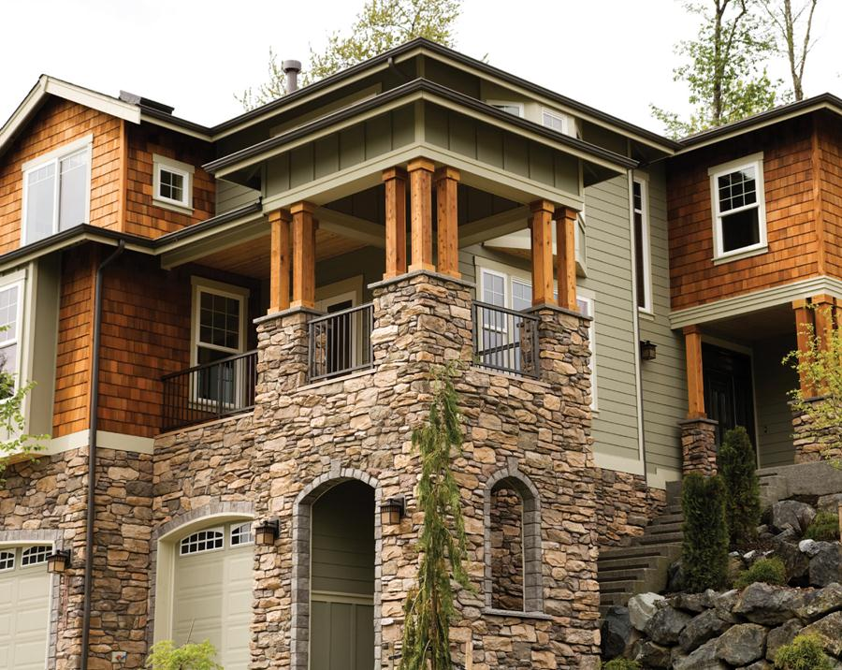

***приглашены***

*Приглашаем вас на просмотр дома*

*Среда, 19 апреля с 14:00*

*Ул. Ленина 54, Мытищи, Московская область 654321*

*Приглашаем вас на просмотр дома*

*Среда, 19 апреля с 14:00*

*Ул. Ленина 54, Мытищи, Московская область 654321*

***приглашены***

*Вы*

*Вы*

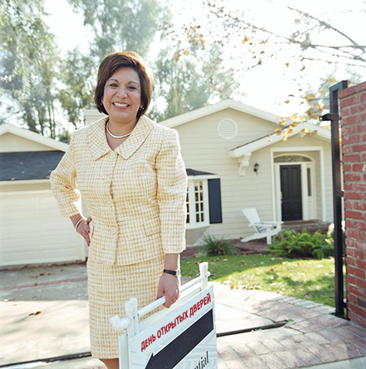

НЕДВИЖИМОСТИ

АГЕНТСТВО

НЕДВИЖИМОСТИ

АГЕНТСТВО

Деревянные полы

Плитка у входа

Огороженный задний двор

Гостиная на нижнем уровне

Ухоженный сад

Потрясающий вид на город

Кондиционирование

Гараж на 2 машины

Рулонная кровля

Угловой участок

Около 0,5 га

Сводчатые потолки

*Исключительный многоуровневый дом для семьи*

***сведения об объекте >>>***

Подходит для одной семьи

Год постройки: 0000

Всего спален: 4

Всего ванных комнат: 2

Около 0000 кв. м

Воздушное отопление

Деревянные полы

Плитка у входа

Огороженный задний двор

Гостиная на нижнем уровне

Ухоженный сад

Потрясающий вид на город

Кондиционирование

Гараж на 2 машины

Рулонная кровля

Угловой участок

Около 0,5 га

Сводчатые потолки

*Исключительный многоуровневый дом для семьи*

***сведения об объекте >>>***

Подходит для одной семьи

Год постройки: 0000

Всего спален: 4

Всего ванных комнат: 2

Около 0000 кв. м

Воздушное отопление

Имя Фамилия, агент продаж

Наши контакты **(123) 456-78-90** www.вашвебсайт.com

*000 000 ₽*

Имя Фамилия, агент продаж

Наши контакты **(123) 456-78-90** www.вашвебсайт.com

*000 000 ₽*